VGA КАБЕЛЬ (ПАПА-ПАПА) ДЛЯ МОНИТОРОВ
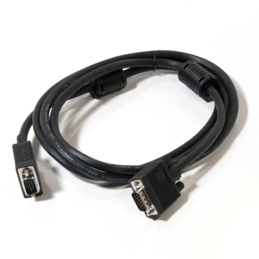
VGA — 15-контактный субминиатюрный разъём для подключения аналоговых мониторов по стандарту VGA
VGA Cabel не менее 15 метров.
Разрешение передаваемого изображения и допустимая максимальная длина кабеля:
VGA 1366 x 768 не менее15 метров

